Приложение 3.1
к Техническому заданию

Дизайн пластиковых_карт

- Visa (PUL) card (дизайн)

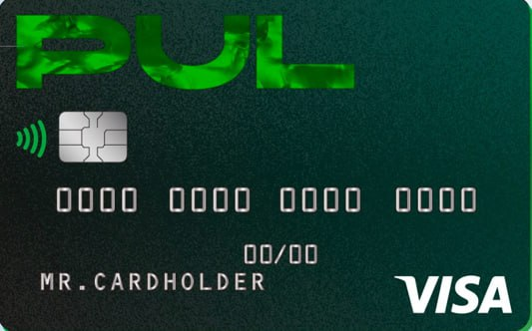

- Visa (PUL) card (дизайн обратной стороны)

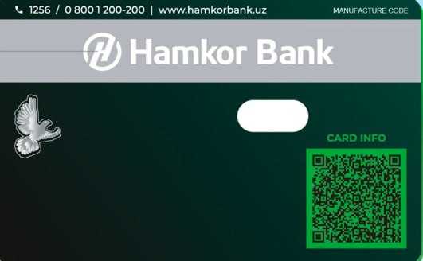

- Visa & FIFA (дизайн)

